首页功能及显示格式说明（讨论稿）

1. 首页名称：项目管理平台
2. 用户登录后，“首页名称”行的右侧显示：用户姓名，帮助(平台操作手册)，退出。
3. 平台功能一级功能菜单显示，参照图例：首页、项目概览、项目定义、计划管理、行动项管理、沟通管理、模板库。当用户进入第一级菜单及其下属的功能页面时，该一级功能菜单突出显示；（提示用户当前所进入的功能区域，实现形式可参考图区1）。
4. 首页的主工作区

分为两部分，分别为“待办工作通知”和“待办工作提醒”；

* 1. 待办工作通知

1. 通知的属性应包括：“编号”、“通知类型”、“工作内容”、“所属项目”、“工作来源”和“通知时间”，“操作”；
   1. 编号：按目前方式执行，交大可以将编号规则补充在此；
   2. “通知类型”包括：
      * 工作包通知：计划发布后或工作包被撤回（仅指工作包被单独修改时），用户应能实时接收到本人负责的工作包通知；显示为：“工作包发布”，“工作包撤回”；
      * 任务通知：任务发布后或任务撤回时，用户应能实时接收到本人负责的任务通知；显示为：“任务发布”，“任务撤回”；
      * 行动项通知：行动项发布后，用户应能实时接收到本人负责的行动项通知；显示为：“行动项发布”，“行动项撤回”；
      * 大事记、项目简报、会议纪要、项目公告通知：该类信息发布后，用户应能实时接收到本人相关信息的通知。显示各类信息名称。（已实现）；
   3. “工作内容”：显示该工作的主要内容，当不能全部显示的部分采用省略号提示，鼠标移至该条内容时，可显示全部信息；
   4. “所属项目”：显示该项目的“项目简称”；
   5. “工作来源”：显示相关工作的发起人；
   6. “通知时间”：显示通知发布的时间；
2. 用户点击各项待办工作通知后，可直接进入相关工作页面进行处理。
3. 每条通知应具备关闭功能，点击“关闭”后消除该通知；
4. 在通知发布7天后仍未消除，则该“通知”的字体显示为红色(R255，G0，B0)，系统自动将其置顶（按“通知时间”排序）。
5. 页面布局应可自定义，可最小化/收起。
6. “通知类型”，“所属项目”，“工作来源”，“通知时间”应能够排序和筛选。*“工作内容”取消排序和筛选。*
7. 增加“未关闭”，“已关闭”快捷筛选功能。登录后，默认显示“未关闭”通知；可以翻查最近3个月“已关闭”通知。
   1. 待办工作提醒
8. 提醒的属性应包括：“编号”、“提醒类型”、“工作内容”、“所属项目”、“工作来源”、“应完成时间”和“提醒时间”；（审批的提醒不显示“应完成时间”）
   1. 编号：按目前方式执行，交大可以将编号规则补充在此；
   2. “提醒类型”包括：
      * 工作包分解提醒：当工作包在工作包开始时间前2周仍未完成分解，用户应能接收到系统的工作包分解提醒；显示“工作包分解”；
      * 任务反馈提醒：当任务在任务应完成时间前3天仍未反馈，用户应能接收到系统的任务反馈提醒；显示“任务反馈”；
      * 行动项反馈提醒：当行动项在行动项应完成时间前3天仍未反馈，用户应能接收到系统的行动项反馈提醒；显示“行动项反馈”；
      * 审批提醒：审批流程到达审批人时，用户应能接收到系统的审批提醒；显示“审批”；
   3. “工作内容”：显示该通知的主要内容，当不能全部显示的部分采用省略号提示，鼠标移至该条内容时，可显示全部信息；
   4. “所属项目”：显示该项目的“项目简称”；
   5. “工作来源”：显示相关工作的发起人；
   6. “应完成时间”：

* “工作包分解”应完成时间为：该工作包开始的时间前1天；
* “任务反馈”应完成时间为：该任务的完成时间；
* “行动项反馈”应完成时间为：该行动项的完成时间；
* “审批提醒”不显示完成时间。
  1. “提醒时间”：显示提醒发布的时间；

1. 用户点击待办工作提醒后，可直接进入相关工作页面进行处理。
2. 提醒仅在工作完成后自动消除，不可手动消除；
3. 当工作超期时，则该“提醒”的字体显示为红色(R255，G0，B0)，系统自动将其置顶（按“提醒时间”排序）。
4. 页面布局应可自定义，可最小化/收起。
5. “提醒类型”，“所属项目”，“工作来源”，“应完成时间”，“提醒时间”应能够排序和筛选。*“工作内容”取消排序和筛选。*
6. 关于首页讨论的问题：

|  |  |  |
| --- | --- | --- |
| 序号 | 意见项 | 状态 |
| 1 | UI界面美工参考内部样例。 |  |
| 2 | 界面侧边栏收起。 |  |
| 3 | 首页顶部栏目参照图片格式进行调整，如显示的种类、名称。 |  |
| 4 | 通知的项具备直接点击进入处理的功能。 |  |
| 5 | 首页主内容分两大栏目，通知和提醒。 | 已完成 |
| 6 | 通知的内容可以直接点击进入进行处理。 |  |
| 7 | 通知的栏目可筛选“未处理”，“已处理” |  |
| 8 | 通知、提醒栏目中增加“所属项目” |  |
| 9 | 平台的二级菜单/功能显示区域待其他页面时再定。 |  |

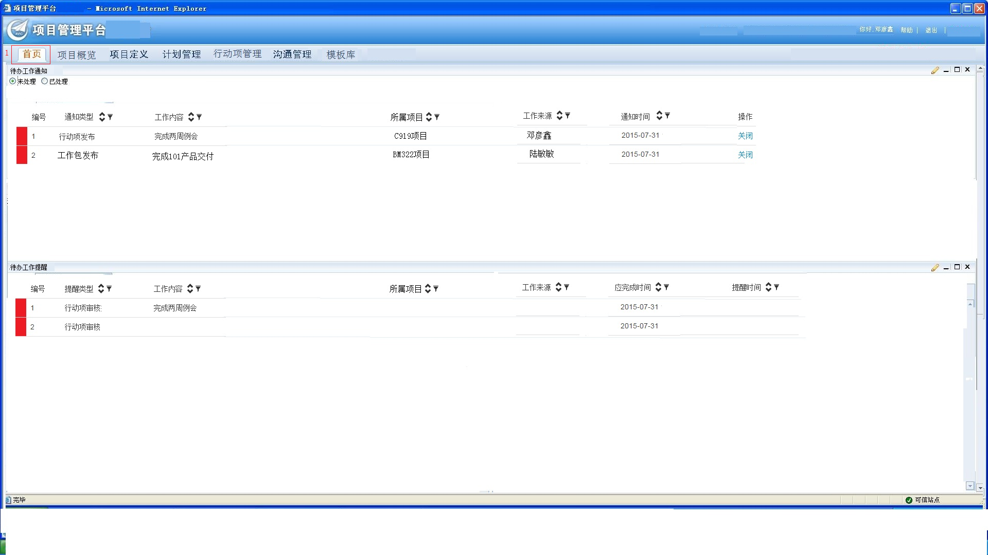

我方(上海交通大学)对于首页问题的回复：

1. 4.1.5和4.2.5中关于“页面布局应可自定义，可最小化/收起”的问题，只能完成收起功能
2. 4.1.1.d)和4.2.1.d)中提到的“项目简称”请坐详细解释
3. 通知中是否只显示“已处理”和“未处理”中的一项？或是两项都可以显示？
4. “意见项”的第4项和第5项是否属于同一个内容？若不是，请作详细说明